

S3.01 - Développement d’application et Gestion de Projet

Enseignant tuteur : Nathalie VALLES-PARLANGEAU

Groupe n°1

**SAE du Troisième Semestre**

- Pôle Développement -

Spécifications Externes de notre problème algorithmique



Sport Track

Application Web Responsive de gestion de clubs sportifs amateurs

Matis Chabanat | Titouan Cocheril

Arthur Le Menn | Ivan Salle

- - -

TD1 | TP1

BUT Informatique - Parcours A

Semestre 3

- 2022 | 2023 -

DÉCODAGE DU ST-CODE

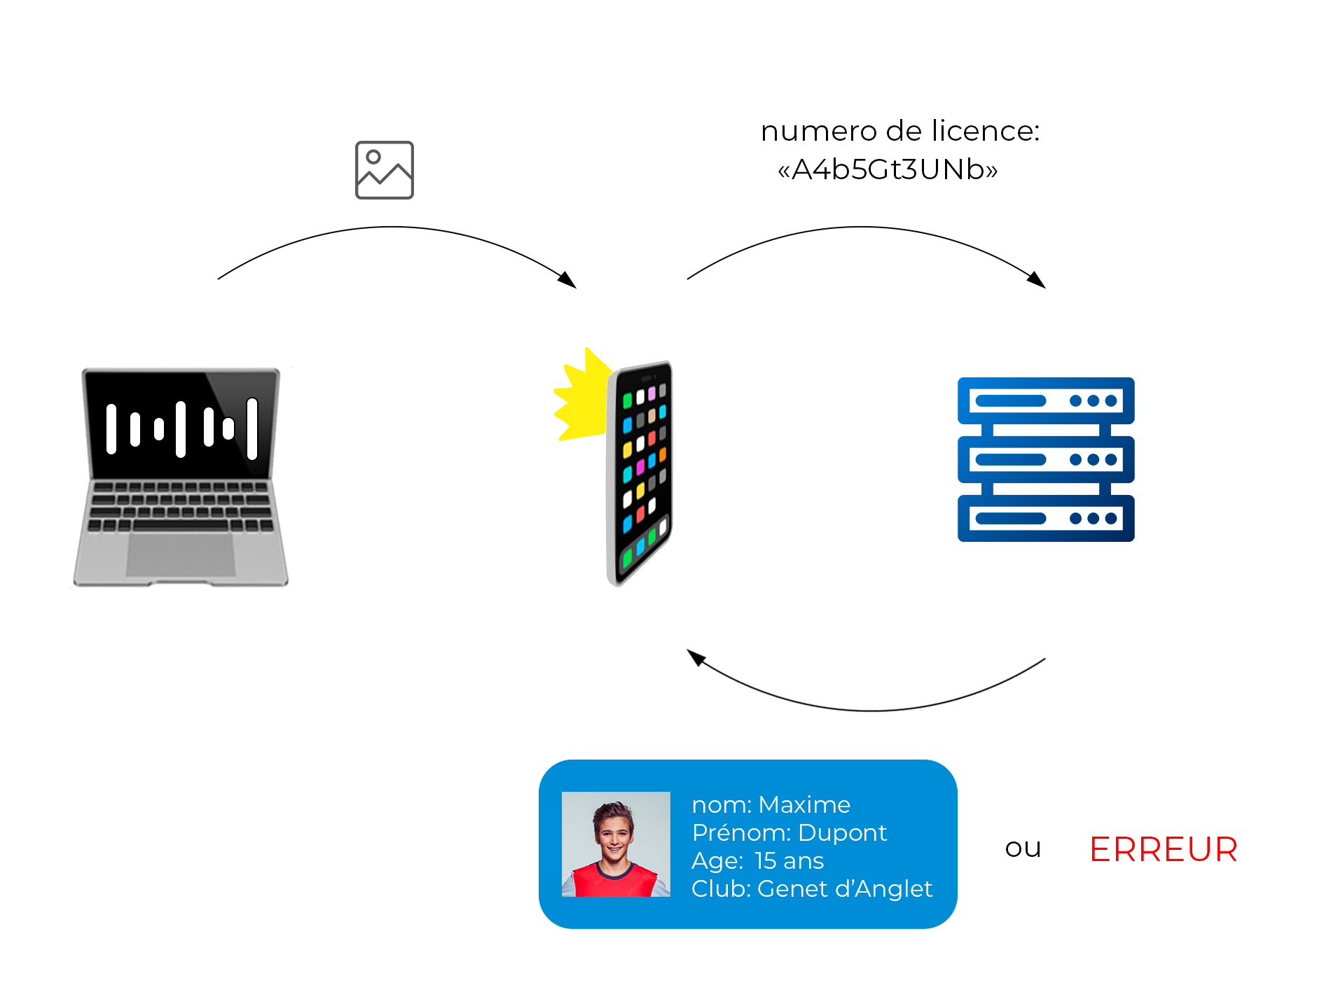

Le décodage de notre ST-CODE va se faire en plusieurs étapes:

-Etape 1: Photographie du code via l’appareil photo

-Etape 2: Récupération des hauteurs des barres du code

-Etape 3: Calcul des ratios de chaque barres et correspondance des ratios avec des mots de 3 bits prédéfinis pour former un mot binaire.

-Etape 5: Traduction du mot binaire en chaîne de caractères.

-Etape 6: Requête à la base de données contenant la chaîne de caractères représentant la licence.